PROJET VISHNU

DOCUMENTS DE REFERENCE

PLAN
DE

TESTS

Ref. document | VISHNU_D2_1b-IMS-PlanTests
Objet du document | Référentiel du plan de tests du module IMS du projet Vishnu

TABLE DES REVISIONS

Version | Date | Modifications | Auteur
V1.0 | 30/03/11 | Version initiale | Ibrahima Cissé, Daouda Traoré, Benjamin Isnard, Eugène Pamba Capo-Chichi

VALIDATION DU DOCUMENT

Date | Personne

REFERENCES

Ref. document | Description
VISHNU_D1_1e-POL-TESTS | Politique de tests du projet VISHNU
VISHNU_D1_1a-SPECSGEN | Spécifications générales du projet VISHNU
VISHNU_D1_1b-STB | Spécifications Techniques des besoins
VISHNU_D1_1g-ARCH | VISHNU Technical Architecture

Présentation du document

Objectifs du document
Les objectifs de ce document sont les suivants :
- Présenter les fonctionnalités du module IMS à tester.
- Présenter les différents types de tests permettant de valider les cas d'utilisation de chaque fonctionnalité du module IMS.
- Présenter les méthodes et outils utilisés pour ces tests.
- Donner des détails de l'environnement de test

Structure du document
Le chapitre 1 présente le document.
Le chapitre 2 présente les environnements et outils de tests.
La chapitre 3 décrit la liste des tests qui s'appliquent aux fonctionnalités à tester.
La chapitre 4 présente les outils utilisés pour ces tests.

Glossaire, abréviations et acronymes

Glossaire
- Script de test : c'est un programme qui contient les instructions permettant de réaliser les tests.
- Certificat : correspond à la « session key » définie dans [SPECSGEN].

Acronymes
- STB : Spécification Technique des Besoins
- DSG : Document de Spécification générale
- DSD : Document de Spécification Détaillées
- API : Application Programming Interface (Interface de programmation d'applications)
- MPI : Message Passing Interface

Abréviations
- Id. Identifiant
- Réf. Référence
- Rel.# Numéro de release/version
- Resp. Responsable(s)

Environnements et outils de tests

Environnements de tests
Pour ces tests, nous allons utiliser l'environnement de tests suivants avec des systèmes dédiés aux tests:

- Système d'exploitation : c'est le système Linux décrit dans [STB] qui sera installé sur toutes les machines clientes et serveurs.
- Nombre de machines clientes : une machine cliente décrite dans [STB] pour pouvoir lancer des tests à distance (selon le cas de test).
- Nombre de machines serveurs : deux serveurs IMS décrit dans [ARCH] .
- Un serveur SysFera-DS dédié décrit dans [ARCH].
- Un serveur UMS décrit dans [ARCH].
- Le module LogService de SysFera-DS décrit dans [STB].

Outils de tests
Les outils suivants seront utilisés pour les tests :
- Hudson (serveur d'intégration) sera utilisé pour les tests d'intégration continue (compilation, installation).
- La librairie Boost test sera utilisée pour la réalisation des tests unitaires en C++.
- Le framework JUnit sera utilisé pour la réalisation des tests unitaires en JAVA.
- Des scripts Python seront utilisés pour la réalisation des tests unitaires en Python.
- Des scripts SHELL BASH seront utilisés pour la réalisation des tests unitaires de la ligne de commande.
- Squore et Logiscope seront utilisés pour la qualité du code.
- Valgrind sera utilisé pour la détection de fuite mémoire.

Cycle de vie du test
Le schéma suivant donne une vue du plan de test sur un test à réaliser jusqu'à la réalisation du
rapport de test :

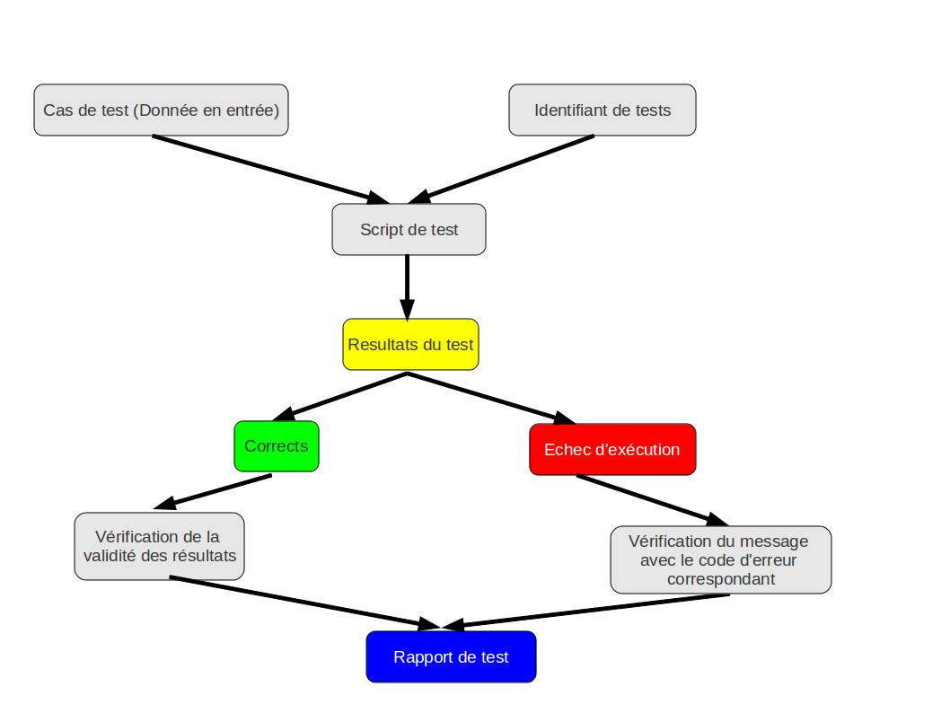Illustration 1: Schema du test

Liste des tests

Tests fonctionnels
Les tests fonctionnels ou tests de boites noires permettent à partir des données en entrée d'observer les réactions du logiciel à tester.
Les fonctionnalités sont classées par catégories de tests :

- Catégorie 1 : comprend la fonctionnalité permettant d'exporter toutes les commandes ayant été exécutées durant une session: exportCommands.
- Catégorie 2 : regroupe les fonctionnalités permettant d'agir physiquement sur un composant :
loadShed .
- Catégorie 3 : comprend le service permettant de consulter l'ensemble des processus : getProcesses .
- Catégorie 4 : regroupe les fonctionnalités permettant la consultation et modification des informations système : getMetricCurrentValue , getMetricHistory , getSystemThreshold , setSystemThreshold , getUpdateFrequency , setUpdateFrequency, defineUserIdentifier , defineMachineIdentifier , setSystemInfo , defineJobIdentifier , defineTransferIdentifier.
Chaque test fonctionnel sera réalisé en utilisant chacune des interfaces d'accès suivantes : fonctions API/C++ et API/Python, ligne de commande utilisateur et API web services.
Nous allons dans cette section présenter les différentes stratégies de tests en utilisant des programmes exécutables ou des fonctions de l'API IMS puis en observant les résultats obtenus. Les deux conditions à vérifier sont :
- Est ce que le programme réalise les fonctions attendues en accord avec les spécifications?
- Est ce que le programme fonctionne correctement ?

Identifiant de tests
Les identifiants des tests sont de la forme: <ID DSG>-[B|E]:<NOM_TEST>-<INTERFACE> où 'ID DSG' est l'identifiant du cas d'utilisation dans le document [SDG] , 'B' la séquence de base (exécution du cas d'utilisation avec des paramètres valides), 'E' la séquence d'exception (comportement du cas d'utilisation en cas d'erreurs), 'NOM_TEST' le nom du test décrit dans [SDG] et 'INTERFACE' les différents codes des interfaces utilisées par VISHNU : fonctions API/C++(CPP), API/Python (PY), ligne de commande utilisateur (CLI) et API web services (WS). L'absence du code de l'interface signifie que le test s'applique à toutes les interfaces précédentes.
Il faut noter que les tests avec des paramètres corrects sont effectués dans une session active avec un mode de fermeture à la déconnexion (CLOSE_ON_DISCONNECT) et un certificat de session valide.

Tests de la Catégorie 1

Tests de la catégorie 2

Tests de la catégorie 3

Tests de catégorie 4

Identifiant de tests | Actions | Résultats | Considérations particulières
I2 – B: Get metric data | - Cas de test : les paramètres sont corrects.  - Lancer la commande vishnu_set_update_frequency en attribuant une fréquence de une minute.  - Lancer la commande vishnu_get_update_frequency et vérifier que la fréquence est 1.  - Au bout de cinq minutes après l'étape 2, lancer la commande vishnu_get_metric_history avec l'identifiant de la machine sur laquelle la métrique sera récupérée et la métrique MEMORY et vérifier que 5 enregistrements sont retournés. | L'historique de la métrique est retourné.
I2 – E1: Get metric data  I2 – E2: Get metric data | - Cas de test : les paramètres sont incorrects.  - Cas E1 : l'identifiant de la machine n'est pas enregistré dans VISHNU  - Cas E2 : le nom de la métrique n'est pas enregistré dans VISHNU  - Lancer la commande vishnu_get_metric_history avec le cas de test correspondant (E1 ou E2) et vérifier que son exécution échoue. | - Un message correspondant au cas d'erreur est affiché.
I4 – B: Get data on the infrastructure | - Cas de test : les paramètres sont corrects.  - Lancer la commande vishnu_get_metric_current_value avec l'identifiant de la machine sur laquelle la métrique sera récupérée et la valeur ALL pour la métrique et vérifier que les valeurs suivantes sont retournées: le pourcentage d'utilisation de CPU, le nombre de CPU, l'espace disque total, l'espace disque disponible, la mémoire RAM totale et l'espace RAM non utilisée . | Les valeurs suivantes sont retournées :le pourcentage d'utilisation de CPU, le nombre de CPU, l'espace disque total, l'espace disque disponible, la mémoire RAM totale et l'espace RAM non utilisée.
I4 – E1: Get data on the infrastructure  I4 – E2: Get data on the infrastructure | - Cas de test : les paramètres sont incorrects.  - Cas E1 : l'identifiant de la machine n'est pas enregistré dans VISHNU  - Cas E2 : le nom de la métrique n'est pas enregistré dans VISHNU  - Lancer la commande vishnu_get_metric_current_value avec le cas de test correspondant (E1 ou E2) et vérifier que son exécution échoue. | - Un message correspondant au cas d'erreur est affiché.
IA2.1 – B : Get a system load threshold | - Cas de test : les paramètres sont corrects et la base de données a un seuil fixé à 5 pour l'espace disque disponible sur la machine MA_1.  - Lancer la commande vishnu_get_system_threshold sur MA_1 avec pour métrique DISKSPACE et vérifier que la valeur retournée est 5 .  - Modifier le seuil pour l'espace disque disponible à 10 dans la base de données.  - Lancer la commande vishnu_get_system_threshold sur MA_1 avec pour métrique DISKSPACE et vérifier que la valeur retournée est 10 . | Le seuil correspondant est retourné. | L'utilisateur doit être un administrateur.
IA2.1 – E1 : Get a system load threshold  IA2.1 – E2 : Get a system load threshold  IA2.1 – E3 : Get a system load threshold | - Cas de test : les paramètres sont incorrects.  - Cas E1 : l'identifiant de la machine n'est pas enregistré dans VISHNU  - Cas E2 : le nom de la métrique n'est pas enregistré dans VISHNU  - Cas E3 : l'utilisateur n'est pas un administrateur  Lancer la commande vishnu_get_system_threshold avec le cas de test correspondant (E1, E2 ou E3) et vérifier que son exécution échoue. | - Un message correspondant au cas d'erreur est affiché
IA2 – B : Define a system load threshold | - Cas de test : les paramètres sont corrects et la base de données a un seuil fixé à 5 pour l'espace disque disponible sur la machine MA_1.  - Lancer la commande vishnu_get_system_threshold sur MA_1 avec pour métrique DISKSPACE et vérifier que la valeur retournée est 5 .  - Lancer la commande vishnu_set_system_threshold sur MA_1 en attribuant 15 à la métrique DISKSPACE.  - Lancer la commande vishnu_get_system_threshold sur MA_1 avec pour métrique DISKSPACE et vérifier que la valeur retournée est 15 .  - Lancer la commande vishnu_set_system_threshold sur MA_1 en attribuant 17 à la métrique DISKSPACE.  - Lancer la commande vishnu_get_system_threshold sur MA_1 avec pour métrique DISKSPACE et vérifier que la valeur retournée est 17 . | Le seuil correspondant est retourné. | L'utilisateur doit être un administrateur.
IA2 – E1 : Define a system load threshold  IA2 – E2: Define a system load threshold  IA2 – E3 : Define a system load threshold | - Cas de test : les paramètres sont incorrects.  - Cas E1 : l'identifiant de la machine n'est pas enregistré dans VISHNU  - Cas E2 : le nom de la métrique n'est pas enregistré dans VISHNU  - Cas E3 : l'utilisateur n'est pas un administrateur  Lancer la commande vishnu_set_system_threshold avec le cas de test correspondant (E1, E2 ou E3) et vérifier que son exécution échoue. | - Un message correspondant au cas d'erreur est affiché

Tests de stress

Présentation
Ces tests permettent de vérifier que la cible de test peut réussir à basculer et à récupérer pour différents dysfonctionnements matériels, logiciels ou réseaux sans qu'il y ait perte de données. Ils vérifient que lorsqu'une défaillance survient un système alternatif ou un système de sauvegarde prends le relai correctement sans perte de données ou de transactions.

Environnement des tests
Nous utiliserons l'environnement de test 1 dans un environnement isolé (réseau et systèmes non partagés).

Identifiants de tests
Les identifiants des tests sont de la forme: STR-<Element stressé>-<Type de stress>.

Liste des tests

Identifiant de tests | Technique | Critère de complétion
STR-SERV-DOWN | - Lancer la commande vishnu_copy_file  - Arrêter le serveur IMS après l'exécution de la commande  - Redémarrer le serveur IMS  - Lancer la commande vishnu_remove_file | - Terminaison normale de la commande vishnu_remove_file
STR-AGENT-DOWN | - Lancer la commande vishnu_copy_file  - Arrêter l'agent SysFera-DS après l'exécution de la commande  - Redémarrer l'agent SysFera-DS  - Lancer la commande vishnu_remove_file | - Terminaison normale de la commande vishnu_remove_file

Contrôle des performances

Présentation
Ces tests ont pour objectif de vérifier que les exigences de performance quantifiées sont effectivement satisfaites.

Environnement de tests
Nous utiliserons l'environnement de test 1.

Identifiants des tests
Les identifiants des tests sont de la forme: CDP-<ID STB>-[NomdeCommande|IdentifiantDeTest] où 'ID STB' est l'identifiant de l'exigence spécifiée dans le document [STB] au paragraphe « performances, fiabilité et robustesse ».

Liste des tests

Identifiant de tests | Technique | Critère de completion
CDP-3.1-vishnu_copy_file | - Lancer une commande 'scp <host> <fileToCopy>' sur une machine serveur en mesurant le temps de réponse (temps de référence)  - Lancer la commande vishnu_copy_file en mesurant le temps de réponse | temps inférieur au temps de référence (valeur moyenne sur 10 itérations)
CDP-3.1-vishnu_remove_file | - Lancer la commande vishnu_copy_file  - Lancer une commande 'ssh <host> rm <FileToDelete>' sur une machine serveur en mesurant le temps de réponse (temps de référence).  - Lancer la commande vishnu_remove_file en mesurant le temps de réponse | temps inférieur au temps de référence (valeur moyenne sur 10 itérations)
CDP-3.2.1-vishnu_copy_file | - Lancer la commande connect 100 fois | Consommation en mémoire virtuelle sur le serveur IMS inférieure à 500 Mégaoctets.
CDP-3.2.2-vishnu_copy_file | - Lancer le serveur IMS | Consommation CPU inférieure à 10%.
CDP-MemServer | - Lancer le serveur IMS  - Laisser le serveur fonctionner sans utiliser les services pendant 24h  - Vérifier que l'espace mémoire consommé par le processus serveur n'a pas augmenté. | Consommation mémoire constante.

Tests de charge

Présentation
Les tests de charge ont pour objectif de vérifier que les exigences de capacité du système sont vérifiées.

Environnement de tests

Nous utiliserons l'environnement de test 1 avec un nombre de clients ou de serveurs tels que spécifié dans le cas de tests. Ces clients ou serveurs seront simulés sur une seule machine.

Par ailleurs, les requêtes envoyées en simultané seront en fait envoyées par une seule machine cliente avec un programme de synchronisation (MPI).

Identifiants de tests
Les identifiants des tests sont de la forme: LOAD-<ID STB>-[NomdeCommande|IdentifiantDeTest] où 'ID STB' est l'identifiant de l'exigence spécifiée dans le document [STB].

Liste des tests

Identifiant de tests | Technique | Résultats attendus
LOAD-2.1-vishnu_create_file | - Lancer 100 commandes vishnu_create_file simultanées | - Terminaison normale de toutes les commandes  - Etat normal du serveur IMS
LOAD-2.1-vishnu_list_file_transfers | - Lancer 100 commandes vishnu_liste_file_tranfers simultanées | - Terminaison normale de toutes les commandes  - Etat normal du serveur IMS

Contrôle de la qualité du code

Présentation
L'objectif de ces tests est de vérifier que le code source (C/C++ ou Java) respecte les contraintes de qualité logiciel fixées dans les spécifications et le cahier des charges.

Identifiants des tests
Les identifiants des tests sont de la forme: [IdentifiantDeTest]-[IdentifiantDesModules] où les identifiants sont les suivants:
- Identifiants de tests
  - CRP: Conformité aux Règles de Programmation
  - MCC: Mesure de la Complexité du Code
  - DDC: Détection de Duplication du Code
- Identifiants de modules
  - CSC : C/C++ source code
  - JSC : Java source code

Liste des tests

Identifiant de tests | Technique | Résultats attendus
CRP-CSC | Audit du code C/C++ avec l'outil LOGISCOPE | Le code respecte toutes les règles de codage de catégorie «REQUIRED » spécifiées pour le projet [SCL] sauf dérogation clairement documentée dans le code.
CRP-JSC | Audit du code Java avec l'outil LOGISCOPE | Le code respecte toutes les règles de codage de catégorie «REQUIRED » spécifiées pour le projet [SCL] sauf dérogation clairement documentée dans le code.
MCC-CSC | Audit du code C/C++ avec l'outil SQUORE | Pas plus de 1% de composants classés « A risque »
MCC-JSC | Audit du code Java avec l'outil SQUORE | Pas plus de 1% de composants classés « A risque »
DDC-CSC | Audit du code C/C++ avec l'outil SQUORE | Moins de 10% de code dupliqué.
DDC-JSC | Audit du code Java avec l'outil SQUORE | Moins de 10% de code dupliqué.

Tests de compilation et d'installation

Présentation
La compilation des différents exécutables et librairies composant le module UMS sera réalisée par un serveur d'intégration continue (du type HUDSON).
Par ailleurs les tests d'installation ont pour objectif de valider la procédure d'installation de l'ensemble des différents composants d'une plateforme VISHNU (clients, serveurs, agents SysFera-DS).

Environnement des tests
Nous utiliserons les deux environnement de tests pour la compilation et l'installation.

Liste des tests

Identifiant de tests | Technique | Résultats attendus
COMP-CSC | Compilation du code C/C++ avec l'outil GCC/CMake | Compilation correcte de tous les exécutables
INS-SERVER-PGSQL  INS-SERVER-ORACLE | Installation des différents éléments serveur de la plateforme VISHNU  - serveur de calcul  - serveur de stockage  - serveur dédié VISHNU  - serveur de base de données | - Tous les processus démarrés et operationnels  - Documentation disponible (pages man)
INS-CLI | Installation du client VISHNU en ligne de commande | - Toutes les commandes installées  - Documentation disponible (pages man)
INS-PGAPI | Installation des librairies API VISHNU (C++ et Python) | - Librairie C++ installée  - Librairie Python installée et pouvant être chargée dans l'interpréteur Python 2.x
INS-WSAPI | Installation des services web VISHNU sur le serveur JBoss | - Services operationnels (contrôle via la console webservices de JBoss)

Contrôle de la documentation utilisateur

Présentation
L'objectif est de vérifier que la documentation utilisateur permet à l'utilisateur de comprendre et d'utiliser les fonctions spécifiées .

Liste des tests

Identifiant de tests | Technique | Résultats attendus
CDU-MAN | Vérifier les pages de manuel attachées à chaque commande | Toutes les pages de manuel contiennent toutes les informations nécessaires à l'utilisateur pour utiliser les commandes.
CDU-USERGUIDE | Suivre le guide de l'utilisateur | Le guide permet une prise en main rapide des fonctions du logiciel

